รายงานการปฏิบัติราชการประจำเดือน
ข้อมูล ณ วันที่ 31 มกราคม 2568

รายงานการปฏิบัติราชการประจำ เดือน มกราคม 2568
ประจำปีงบประมาณ พ.ศ. 2568
สถานีตำรวจภูธรบางสวรรค์

3. งานป้องกันปราบปราม
วันที่ 2 มกราคม 2568 เวลา 08.00 น. พ.ต.ท.สุริยัน เพชรช่วย สวญ.สภ.บางสวรรค์ สั่งการให้ พ.ต.ท.ชาย สุวรรณเติมเต็ม สว.สส.สภ.บางสวรรค์, ร.ต.อ.นนทศร ชูเจริญวงศ์ รอง สว.จร.สภ.บางสวรรค์, ร.ต.ท.สิทธิชัย ดีดวง รอง สว.(ป.) สภ.บางสวรรค์ พร้อมด้วยข้าราชการตำรวจเข้าเวรจุดตรวจ ตั้งจุดตรวจกวดขันวินัยจราจรบังคับใช้กฎหมาย บริเวณหน้า สภ.บางสวรรค์ ถนนสาย 4009 หมู่ที่ 2 ต.บางสวรรค์ อ.พระแสง จ.สุราษฎร์ธานี ในช่วงเทศกาลปีใหม่ 2568 ตั้งแต่ (27 ธ.ค. 67 - 2 ม.ค. 68) รายงานการตั้งจุดตรวจบันทึกลงระบบ TPCC , ระบบ Police 4.0 และระบบ PTM เรียบร้อย
ภาพประกอบ
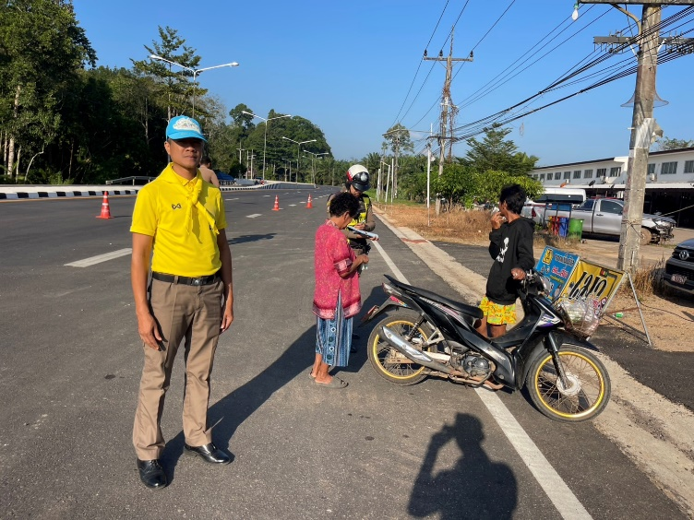
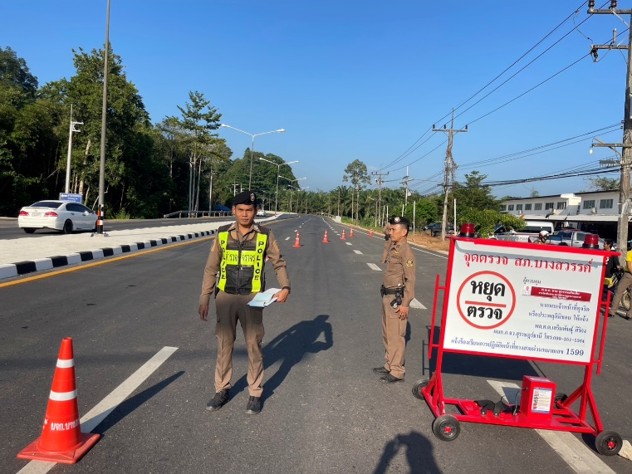

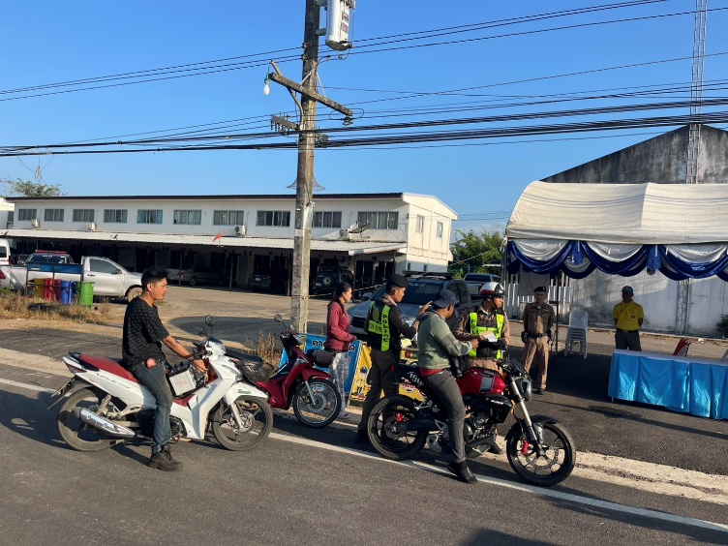
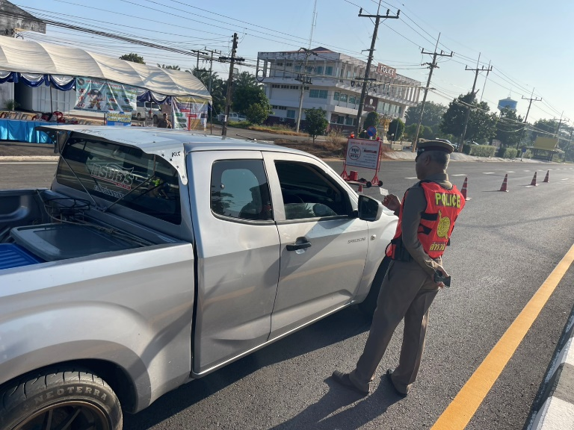

1. งานอำนวยการ

